ЗАВОДУ ЗА ИНТЕЛЕКТУАЛНУ СВОЈИНУ Образац П-1

ЗАХТЕВ ЗА ПРИЗНАЊЕ ПАТЕНТА

Завод за интелектуалну својину, Кнегиње Љубице 5, 11000 Београд

(попунити писаћом машином или рачунаром)
1. Подносилац пријаве: | (71)
Име и презиме/Назив фирме: Cutting Gross Technologies
Улица и број: Краља Владимира 32
Поштански број: 11000 Место: Београд Земља: Србија
*Телефон: *Е-mail: *Факс:
2. Пуномоћник: | (74)
Име и презиме/Назив фирме:
Улица и број: Максима Горког 28а
Поштански број: 11000 Место: Београд Земља: Србија
*Телефон: *Е-mail: *Факс:
3. Назив проналаска: | (54)
Дрон косачица

Назив проналаска на енглеском језику:
Drone Lawn Mower

4. Проналазач(и): |  |  |  |  |  |  |  |  |  | (72)
Презиме и име: Тодоровић Ђорђе, Зарић Стефан
Улица и број: Максима Горког 28а Проналазач не жели
Поштански број 11000 Место: Београд Земља: Србија да буде наведен у пријави
5. Право првенства: |  |  |  |  |  |  |  |  |  | (30)
6. Број основне пријаве: |  |  |  |  | (61) | 7. Број првобитне пријаве: |  |  |  | (62)
8. Прилози: |  |  |  |  |  |  | 9. Подаци о пријави:
x | Изјава о основу стицања  права на подношење пријаве |  |  | Подаци о осталим  проналазачима |  |  | Број страница описа: |  | 7
 | Подаци о осталим  подносиоцима пријаве |  |  | Изјава о заједничком  представнику |  |  | Број патентних захтева:  Број слика нацрта: |  | 1  3
 | Изјава проналазача да  не жели да буде  наведен у пријави |  |  | Потврда о излагању  проналаска на међу-  народној изложби |  |  | Апстракт x  10. Потпис и печат
 | Доказ о депоновању  биолошког материјала |  |  | Пуномоћје |  |  | 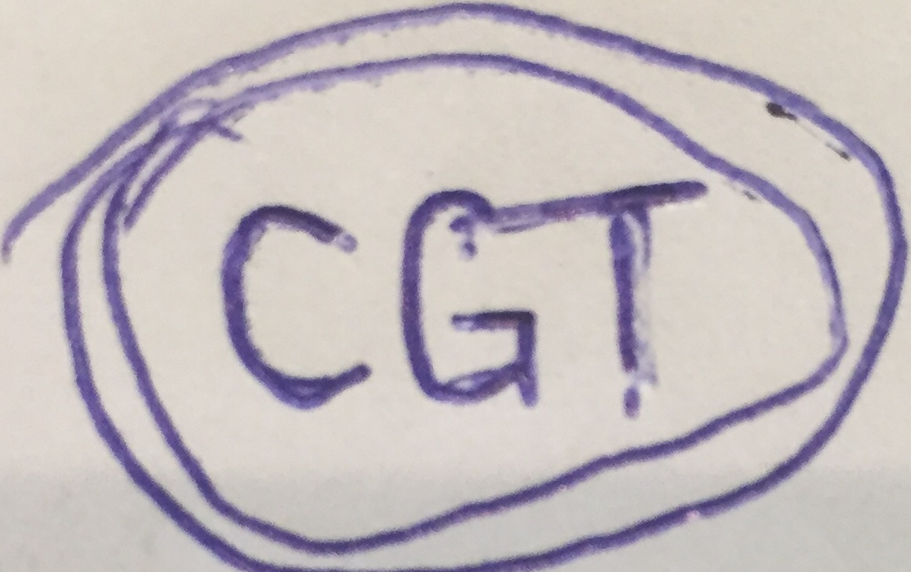
 | Оверен препис  прве пријаве |  | x | Доказ о плаћеној  такси |  |  | 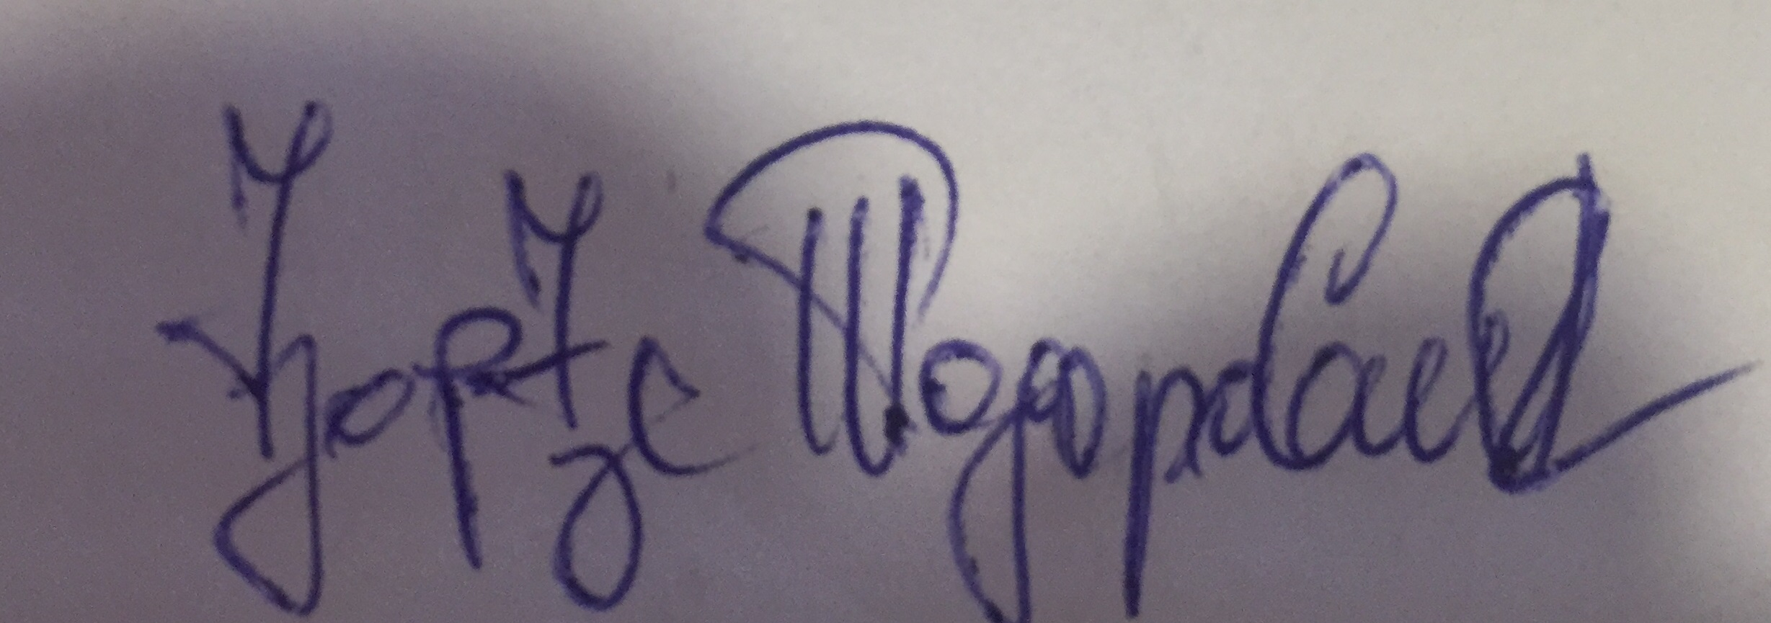
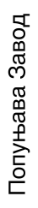
Датум пријема: | Признати датум подношења: | (22) | Потпис и печат Завода
Број пријаве: |  | (21)
П-
* Подаци који се односе на број телефона, е-mail и факс нису обавезни, али пожељно их је унети ради лакше комуникације.

Слика 1:

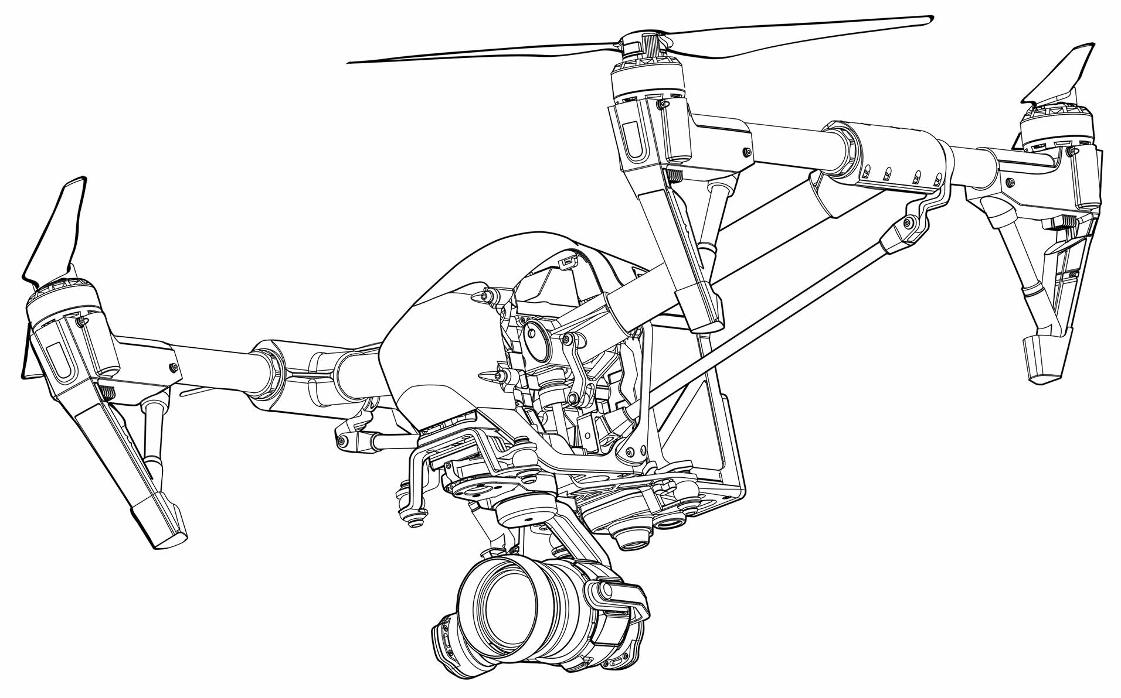

Слика 2:
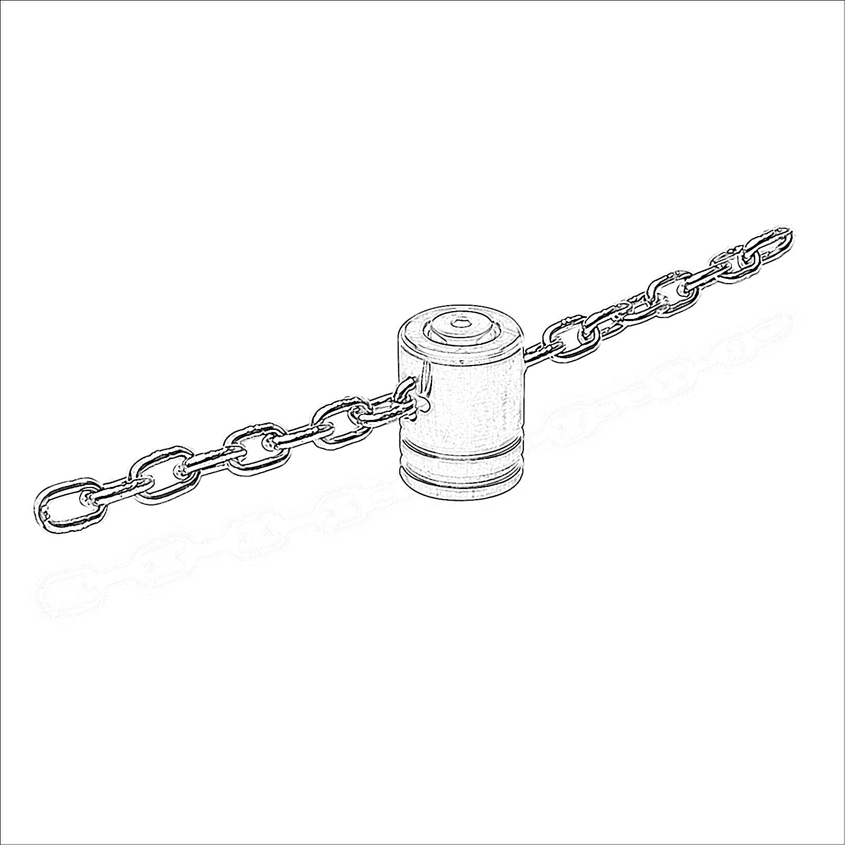

Слика 3:

